Информационная карта кандидата на участие в муниципальном профессиональном конкурсе
«Учитель года города Красноярска – 2016»
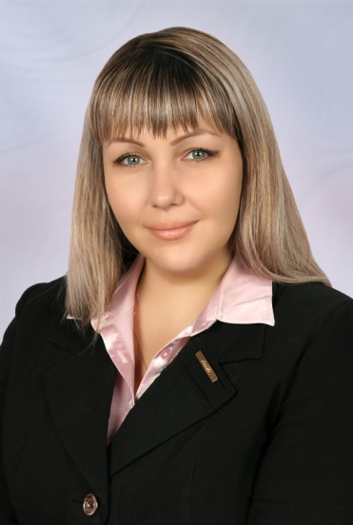

Кравченко Виктория Владимировна
^{(фамилия, имя, отчество)}

г. Красноярск, Кировский район
^{( город, район)}

1. Общие сведения
Населённый пункт | г. Красноярск
Дата рождения (день, месяц, год) | 25. 09. 1983 г.
Место рождения | г. Красноярск
Адрес личного Интернет-ресурса, где можно познакомиться с участником и публикуемыми им материалами | нет
Адрес школьного сайта в Интернете | licey11@mail.ru
2. Работа
Место работы (полное наименование образовательной организации в соответствии с её уставом) | Муниципальное автономное образовательное учреждение Лицей №11
Занимаемая должность (наименование в соответствии с записью в трудовой книжке) | Учитель начальных классов
Преподаваемые предметы | Предметы начальной школы: математика, русский язык, литературное чтение, окружающий мир, технология
Классное руководство в настоящее время, в каком классе | 1 класс
Общий трудовой стаж  (полных лет на момент заполнения анкеты) | 15
Общий педагогический стаж  (полных лет на момент заполнения анкеты) | 12

Дата установления квалификационной категории (в соответствии с записью в трудовой книжке) | 28 ноября 2013 г.
Почётные звания и награды (наименования и даты получения в соответствии с записями в трудовой книжке) | нет
Послужной список (места и сроки работы за последние 10 лет)
Преподавательская деятельность по совместительству (место работы и занимаемая должность)
3. Образование
Название и год окончания организации профессионального образования | Лесосибирский педагогический институт филиал КрасГУ, 2005 г.
Специальность, квалификация по диплому | Педагогика и методика начального образования
Дополнительное профессиональное образование за последние три года (наименования дополнительных профессиональных программ, места и сроки их освоения) | Педагогика и методика начального образования. Введение новых образовательных стандартов (2012 год, КГПУ им. В. П. Астафьева)  Организация учебного процесса на основе системно- деятельностного подхода (2015 г., КК ИПК и ПП РО)
Знание иностранных языков (укажите уровень владения) | Французский язык со словарем
Учёная степень | нет
Название диссертационной работы (работ)
Основные публикации (в т. ч. книги)
4. Общественная деятельность
Участие в общественных организациях (наименование, направление деятельности и дата вступления) | Член профсоюза (26. 01. 2015 г.)
Участие в деятельности управляющего совета образовательной организации | нет
Участие в разработке и реализации муниципальных, региональных, федеральных, международных программ и проектов
(с указанием статуса участия)
5. Семья
6. Досуг
Хобби | Проектная деятельность
Спортивные увлечения | нет
Сценические таланты | Играю на трех музыкальных инструментах (скрипка, фортепиано, гитара), принимала участие в школьной команде КВН, вокальной группе учителей.

